# Soal Pertama

Dalam memulai menerapkan konsep OOP, hal yang paling utama yang harus diketahui adalah Class, Atribute, dan Method. Coba jelaskan ketiga hal tersebut berdasarkan pemahaman kalian !

# Jawaban

Class adalah sebuah blueprint atau cetakan untuk membuat sebuah object, Adapun class tidak boleh diawali dengan angka dan juga tidak boleh menggunakan spasi dan juga yang paling penting tidak boleh menggunakan kata-kata yang telah dipakai di complier.

Atribute adalah sebuah bagian dari sebuah class yang masih berhubungan erat dari class tersebut, atau attribute bisa disebut juga seperti properti dan biasanya attribute ini menggunakan string, int, double, dan masih banyak lagi, dan juga pernamaan dalam attribute menganut format camelCase yaitu kaat pertama menggunakan awalan huruf kecil sedangkan kata kedua di awali dengan kata besar dan juga tidak boleh menggunakan spasi.

Method adalah bertugas untuk menjelaskan bagaimana seuatu attribute beraksi, dan berupa tingkah laku dan juga biasanya method itu berisi void, dan dalam penulisannya juga menggunakan hukum camelCase.

# Soal Kedua

Dalam membuat sebuah Class, ada ketentuan untuk tidak membuat nama Class yang diawali dengan angka. Apa yang akan terjadi jika kita tetap memaksa untuk membuat Class yang Namanya diawali dengan angka?

# Jawaban

Karena Ketika kita awali dengan angka maka java tidak bisa mendektesi program nama tersebut, tapi java bisa membaca file program kita Ketika kita menggunakan huruf biasa atau “_”

# Soal Ketiga

Didalam satu file java, setidaknya harus memiliki 1 Class dengan nama yang sama seperti file.java nya. Cobalah untuk mengganti nama Class menjadi berbeda dengan nama file javanya, apakah yang terjadi ? jika eror, apa pesan erornya?

# Jawaban

Maka akan terjadi eror, karena java tidak bisa menemukan file tersebut, karena tidak sesuai dengan nama file yang ditentukan, Adapun pesan erornya yaitu class’….’ Is public should be declared in a file named’….’

# Soal Keempat

Sebenarnya dalam 1 file java, kita dapat menampung banyak Class didalamnya. Buatlah satu file java dengan nama BangunRuang.java, kemudian coba buat Class kubus, Balok, dan Lingkaran tepat dibawah Class BangunRuang tersebut !

# Jawaban

**Source Code**

1. **public class** BangunRuangan {
2. **public static void** main(String[] args){
3. kubus objek_k= **new** kubus();
4. balok objek_balok=**new** balok();
5. lingkaran objek_lingkaran=**new** lingkaran(); 6.

7. System.out.println("+++++++++++++++++++++++");

1. System.out.println("Luas Kubus ");
2. System.out.println("sisi="+objek_k.sisi);
3. System.out.println("Luas kubus

="+objek_k.luas); 11.

12.

System.out.println("++++++++++++++++++++++");

13. System.out.println("Luas balok "); 14.

System.out.println("Panjang="+objek_balok.panjang); 15.

System.out.println("lebar="+objek_balok.lebar); 16.

System.out.println("tinggi="+objek_balok.tinggi);

17. System.out.println("Luas balok

="+objek_balok.luas); 18.

19.

System.out.println(("+++++++++++++++++++++++++++"));

1. System.out.println("Luas lingkaran ");
2. System.out.println("jari- jari="+objek_lingkaran.r);

System.out.println("Phi="+objek_lingkaran.phi);

23. System.out.println("Luas

lingkaran="+objek_lingkaran.luas);

24.

25.

26.

27.

28.

29.

30.

31.

32.

33.

34.

35.

36.

37.

38.

}

}

**class** kubus{

**int** sisi=5;

**int** luas=sisi*sisi*sisi;

}

**class** balok{

**int** panjang=5, lebar=6, tinggi=5;

**int** luas= panjang*lebar*tinggi;

}

**class** lingkaran{ **int** r=10; **double** phi=3.14;

**double** luas=r*r*phi;

}

# Output Program

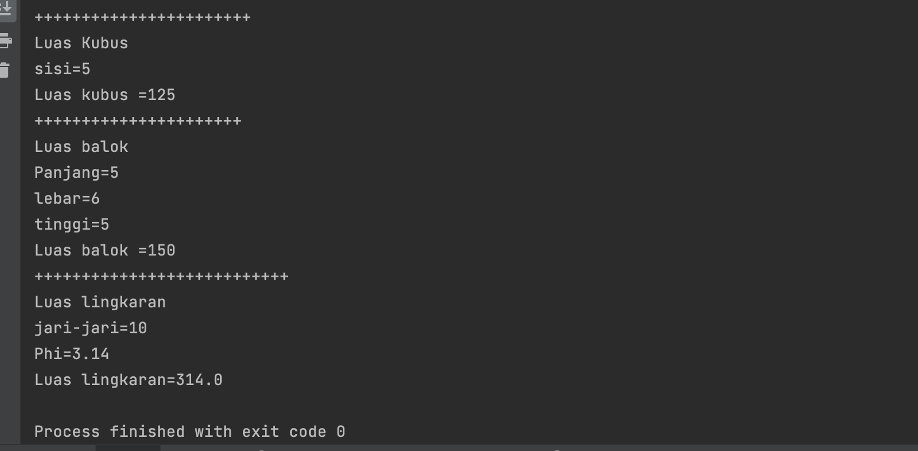

**Soal Kelima**

Studi Kasus Project Akhir: Berdasarkan studi kasus yang diberikan, cobalah buat/terapkan beberapa class, attribute, dan method sera berikan penjelasan fungsi dari class, attribute dan method yang kalian buat!

# Jawaban

**Source Code**

import java.util.Scanner; class kursus {

String username; int password; public kursus(){

String nama = " "; int kode = 0; this.username = nama; this.password = kode; this.login();

}

void login(){

Scanner input = new Scanner(System.*in*); String nama;

int kode,pilihan; System.*out*.print("Masukkan Username: "); nama = input.nextLine(); System.*out*.print("Masukkan password: "); kode = input.nextInt(); System.*out*.println("Pilih Menu"); System.*out*.println("1.Daftar akun"); System.*out*.println("2.Daftar kursus"); System.*out*.println("3.Edit kursus"); System.*out*.println("4.Hapus kursus"); System.*out*.print("Masukkan Pilihan : "); pilihan = input.nextInt(); switch(pilihan){

case 1: System.*out*.println("Tambah"); break;

case 2 :System.*out*.println("Edit"); break;

case 3 :System.*out*.println("Hapus"); break;

case 4 :System.*out*.println("Lihat"); break;

}

# Output Program

}

}

public class Main {

public static void main(String[] args){ kursus krs = new kursus();

}

}

